第四单元 近代以来世界的科学发展历程
物理学的重大进展
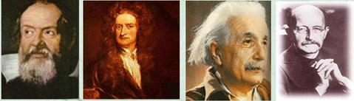
物理学发展的过程
经典力学奠基者  （17世纪初） | 经典力学建立者  （17世纪晚期） | 从经典力学发展到相对论、量子论  （19世纪末～20世纪初）
伽利略（意） | 牛顿（英） | 爱因斯坦（德）  普朗克（德）
“落体的速度与重量成正比”
“物体从来都是静止的，除非你用力推它才开始运动”
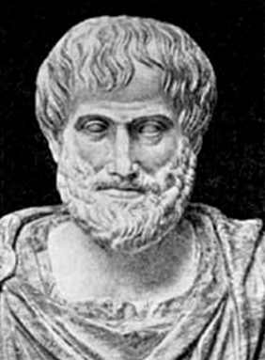
古希腊科学家
亚里士多德

“两个铁球同时落地！”
有人记载伽利略曾在意大利比萨斜塔上作过自由落体的实验。结果两个重量相差10倍的球同时落地，证明了亚里士多德的观点是错误的。
一、经典力学
1.经典力学的奠基者----伽利略
（1）背景：
物质条件：资本主义的发展
思想条件：文艺复兴运动的影响
（2）成就：

②天文学：用自制的望远镜发现了许多星体，证明了哥白尼提出的“日心说”的正确性。
（3）意义：
开创了以实验事实为根据的近代科学
（特征：观察和实验）
为后来经典力学的创立和发展奠定了基础。（被誉为“现代科学之父”）
2.经典力学的建立者----牛顿
（1）标志：《自然哲学的数学原理》
（2）主要内容:物体运动三大定律和万有引力定律

（4）影响:
①海王星的发现证明了牛顿理论的预见性、科学性。标志着近代科学的形成，推动了物理学的发展
②使人类获得了用理性解决问题的自信，促进了启蒙运动的发展，促进了人类的思想解放
③促进英国工业革命产生
二、 相对论的创立
1.背景：“物理学危机”
2.内容：狭义相对论和广义相对论
狭义相对论认为，物体运动时，质量会随着物体运动速度增大而增加，同时，空间和时间也会随着物体运动速度的变化而变化，即会发生尺缩效应和钟慢效应。
广义相对论认为，空间和时间的性质不仅取决于物质的运动情况，也取决于物质本身的分布状态。
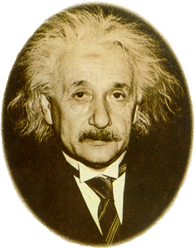
爱因斯坦（1879-1955）
1905-1915年提出了相对论，发展了牛顿力学。
20世纪最后一期《时代》周刊评选出“世纪人物”，这样称一位伟人：天才，政治难民，人道主义者，原子和宇宙谜的开启者，以其最伟大的思想和无与伦比的形象独占鳌头。
1939年8月2日，爱因斯坦出于对人类命运的极大关注，写信给罗斯福总统建议美国务必抢在法西斯德国之前制造出原子弹；后来，当原子弹真的从潘多拉魔盒里跳出来后，爱因斯坦陷入了巨大的后悔与痛苦之中，自认一生最大错误就是建议研制原子弹。他痛心地说，“早知如此，我宁可当个修表匠！”爱因斯坦就核武器问题的懊悔，代表了人类良知的高度，是人类良心发出的最强音。听爱因斯坦的自责之声，我们明白人类良知之宝贵。
3.意义：
①是物理学领域的一次重大革命
②是人类思想史上的一次根本性变革
（全新的时空观、运动观和物质观的形成，对整个自然科学和哲学都产生了深远的影响）
三、量子论的诞生和发展
1.背景：
①19世纪末20世纪初，电子和放射线的发现
②实验表明微观粒子的运动不能用经典力学的理论进行描述
2.诞生：1900年，德国普朗克提出量子假说
3.发展：爱因斯坦利用量子理论解释光电效应
波尔提出有关原子的量子理论
4.建立：20世纪30年代，一门新的物理学
分支---量子力学建立起来
5.意义：①量子论使人类对微观世界的基本认识取得革命性的进步，成为20世纪最深刻、最有成就的科学理论之一。它与相对论一起，构成了现代物理学的基础。
②量子力学和狭义相对论结合形成原子核物理学，指导制造原子弹、氢弹和建立核电站。量子力学还为电子技术、半导体技术和激光技术等奠定了理论基础
探索生命起源之谜
生命起源的观点
“神创论”说—— 即地球上的生命是神创造的；
“天外胚种论”——即地球上的生命是从天外飞来的；
“自然发生说”——即地球上的生命亘古就有；
“化学起源说”——即生命的起源是通过化学途径实现的。
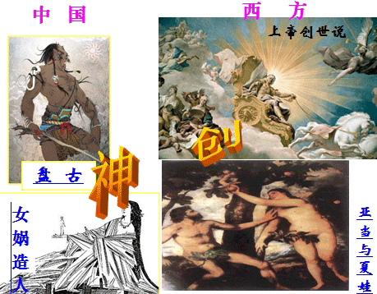
一、“教会的禁锢”
1.世界的神创说
世界万物，包括人类，都是由至高无上的创世神创造的。
2.基督教的上帝造世说
世界的一切（包括人）都是由上帝创造的。
3.基督教的精神独裁
为什么神创论能够成为生物起源的共识，并且长期流行？
（1）生产力落后，知识缺乏
（2）在欧洲封建社会,基督教会是封建统治的精神支柱。
二、拉马克和早期生物进化思想
1.条件和原因：
①文艺复兴冲击封建神学，解放了人们的思想
②资产阶级革命使资产阶级掌握政权
③工业革命的推动资本主义迅速发展
④细胞学说的确立，为生命科学的研究奠定了基础
2.早期生物进化观
动物器官用进废退，获得性遗传。生物由于环境和行为习惯而导致的体质变化可以遗传，肯定了环境对物种变化的影响。
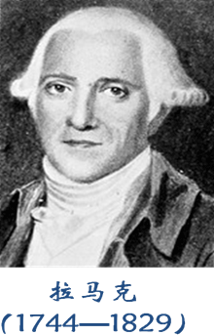
三、达尔文与进化论
1.创立了进化论
1859年，发表《物种起源》
2.主要内容
物竞天择
适者生存
自然选择
3.历史意义：
⑴对宗教界：
否定了神创说，对封建神学是个有力挑战；
⑵对科学界：
把发展变化的思想引入生命世界，开创了生物科学发展的新时代，为马克思主义理论提供了自然史基础；
⑶对社会：
①震动近代中国思想界，成为改造社会的利器。
②社会达尔文主义，成为经济兼并、殖民扩张的理论依据。
从蒸汽机到互联网
以蒸汽机的发明和电气技术的应用等为例，说明科学技术进步对社会发展的作用。以网络技术为例,理解现代信息技术对人类社会的影响。
一、“蒸汽时代”的到来
1、工业革命的开始
2、蒸汽机的出现是社会生产特别是工业革命发展的必然结果
3、瓦特“万能蒸汽机”及意义
二、电气革命的出现
1.背景：科学家对电的不懈研究
2.电气革命的出现：
（1）电力成为工业发展的主要动力
（2）使用电力的新发明大量涌现
3.影响：
（1）生产力的迅猛发展
（2）资产阶级开始确立对世界的统治；
---世界形势的改变
（3）垄断组织的出现 --- 改变着社会结构
（4）城市面貌和人们的社会生活发生巨大的变化
三、信息技术的发展

2.过程
3.互联网的功能
文件传输 电子邮箱
聊天 资料检索
休闲游戏 网上购物
网上远程教育 远程医疗
4.互联网的影响：
带来了经济增长方式的变化
改变了人们工作方式
社会交往和生活方式
为教育提供了新的发展空间
促进了经济全球化的进程

